
МИНИСТЕРСТВО НАУКИ И ВЫСШЕГО ОБРАЗОВАНИЯ РОССИЙСКОЙ ФЕДЕРАЦИИ
Федеральное государственное бюджетное образовательное учреждение высшего образования
"МИРЭА - Российский технологический университет"

РТУ МИРЭА
Институт искусственного интеллекта (ИИ)
Кафедра промышленной информатики

ОТЧЕТ
ПО ПРАКТИЧЕСКОЙ РАБОТЕ №14
по дисциплине
«Вычислительные системы реального времени»

Тема: Организация сетевого межпроцессного взаимодействия. Сокеты.

Выполнил студент группы КВБО-03-23 | Мезенцев Е.А.
Принял ст. преподаватель кафедры ПИ | Зорина Н.В.

Практические работы выполнены | « » 2025 г.
«Зачтено» | « » 2025 г.

Москва 2025

Цель работы: изучение средств организации межпроцессного сетевого взаимодействия, предоставляемых в NIX системах, приобретение навыков программирования с использованием с использованием сокетов API POSIX на языке Си в среде Линукс/Юникс.
Задание 1:
Рассмотрите программный пример в прикрепленном файле din_phil.c. Эта программа представляет собой программною реализацию известной задачи про обедающих философов. Условие задачи: пять философов сидят за круглым столом, перед ними блюдо спагетти посередине стола. Каждый философ, чтобы есть должен взять спагетти из блюда и есть при помощи двух вилок. Каждые двое философов, сидящих рядом, пользуются общей вилкой. То есть вилки расположены между философами. Кто первый взял вилки, тот ими и пользуется. Ограничение здесь - чтобы положить спагетти нужно использовать именно две вилки. Философ может находиться в состоянии – ест спагетти, размышляет. Философ некоторое время размышляет, потом пытается взять вилки и принимается за еду. Когда философ съел некоторое количество спагетти, то он освобождает вилки и снова начинает размышлять. Еще через некоторое время он снова принимается за еду, и т.д., пока спагетти не кончатся. Если одну из вилок взять не получается, философ ждет, пока она освободится. В программе din_phil.c философы симулируются при помощи нитей, периоды размышлений и еды – при помощи usleep(3C), а вилки – при помощи мьютексов. Философы всегда берут сначала левую вилку, а потом правую. При некоторых обстоятельствах это может приводить к дедлоку (мертвой блокировке). Измените протокол взаимодействия философов с вилками таким образом, чтобы мертвых блокировок не происходило.
Код программ:
fork_manager.c:
#include <stdio.h>
#include <stdlib.h>
#include <string.h>
#include <unistd.h>
#include <sys/socket.h>
#include <netinet/in.h>
#include <arpa/inet.h>
#include <pthread.h>

#define PHILO 5
#define PORT 8080
#define FORK_FREE -1
#define MAX_CLIENTS 10

// Состояние вилок: -1 = Свободна; 0..4 = ID философа, который ее держит.
int fork_state[PHILO];
pthread_mutex_t state_lock;

void init_forks() {
for (int i = 0; i < PHILO; i++) {
fork_state[i] = FORK_FREE;
}
pthread_mutex_init(&state_lock, NULL);
}

// Попытка взять обе вилки
int try_get_forks(int phil_id) {
int fork_r = phil_id;
int fork_l = (phil_id + 1) % PHILO;
int granted = 0;

pthread_mutex_lock(&state_lock);

// Проверка, свободны ли обе вилки (Fork_r и Fork_l)
if (fork_state[fork_r] == FORK_FREE && fork_state[fork_l] == FORK_FREE) {
fork_state[fork_r] = phil_id;
fork_state[fork_l] = phil_id;
granted = 1;
printf("[Manager]: Philosopher %d GRANTED forks %d and %d.\n", phil_id, fork_r, fork_l);
} else {
printf("[Manager]: Philosopher %d DENIED (f%d=%d, f%d=%d).\n",
phil_id, fork_r, fork_state[fork_r], fork_l, fork_state[fork_l]);
}

pthread_mutex_unlock(&state_lock);
return granted;
}

// Освобождение обеих вилок
void release_forks(int phil_id) {
int fork_r = phil_id;
int fork_l = (phil_id + 1) % PHILO;

pthread_mutex_lock(&state_lock);

fork_state[fork_r] = FORK_FREE;
fork_state[fork_l] = FORK_FREE;
printf("[Manager]: Philosopher %d RELEASED forks %d and %d.\n", phil_id, fork_r, fork_l);

pthread_mutex_unlock(&state_lock);
}

void *handle_client(void *socket_desc) {
int new_socket = *(int*)socket_desc;
char buffer[1024] = {0};
int read_size;

// Получение сообщений от клиента
while ((read_size = recv(new_socket, buffer, 1024, 0)) > 0) {
buffer[read_size] = '\0';
char cmd[10];
int phil_id;

// Разбор команды (e.g., "REQUEST 3" or "RELEASE 3")
if (sscanf(buffer, "%s %d", cmd, &phil_id) == 2) {

if (strcmp(cmd, "REQUEST") == 0) {
if (try_get_forks(phil_id)) {
send(new_socket, "GRANTED", 7, 0);
} else {
send(new_socket, "DENIED", 6, 0);
}
}
else if (strcmp(cmd, "RELEASE") == 0) {
release_forks(phil_id);
send(new_socket, "ACK", 3, 0);
}
}
memset(buffer, 0, 1024); // Очистка буфера
}

if (read_size == 0) {
puts("Client disconnected");
} else if (read_size == -1) {
perror("recv failed");
}

free(socket_desc); // Освобождаем память для дескриптора сокета
close(new_socket);
return NULL;
}

int main() {
int socket_desc, client_sock, c;
struct sockaddr_in server, client;

init_forks();

// Создание сокета
socket_desc = socket(AF_INET, SOCK_STREAM, 0);
if (socket_desc == -1) {
perror("Could not create socket");
return 1;
}

// Настройка адреса
server.sin_family = AF_INET;
server.sin_addr.s_addr = INADDR_ANY; // Принимать соединения с любого IP
server.sin_port = htons(PORT);

// Привязка
if (bind(socket_desc, (struct sockaddr *)&server, sizeof(server)) < 0) {
perror("Bind failed");
return 1;
}
puts("[Manager]: Bind done. Listening for philosophers...");

// Прослушивание
listen(socket_desc, MAX_CLIENTS);

c = sizeof(struct sockaddr_in);

// Принятие входящих соединений и создание потоков для каждого философа
while ((client_sock = accept(socket_desc, (struct sockaddr *)&client, (socklen_t*)&c))) {
puts("[Manager]: New connection accepted.");

pthread_t thread_id;
int *new_sock = (int*)malloc(sizeof(int));
*new_sock = client_sock;

if (pthread_create(&thread_id, NULL, handle_client, (void*)new_sock) < 0) {
perror("Could not create thread");
free(new_sock);
}
}

if (client_sock < 0) {
perror("Accept failed");
return 1;
}

return 0;
}

philosopher_client.c:
#include <stdio.h>
#include <stdlib.h>
#include <string.h>
#include <unistd.h>
#include <sys/socket.h>
#include <netinet/in.h>
#include <arpa/inet.h>
#include <pthread.h>

#define PHILO 5
#define PORT 8080
#define SERVER_IP "127.0.0.1"
#define FOOD 50
#define DELAY 50000 // Задержка в микросекундах для еды

pthread_mutex_t foodlock;
static int food_count = FOOD;

// Глобальная функция для имитации потребления еды
int food_on_table() {
int myfood;
pthread_mutex_lock(&foodlock);
if (food_count > 0) {
food_count--;
}
myfood = food_count;
pthread_mutex_unlock(&foodlock);
return myfood;
}

void *philosopher (void *num) {
int id = (int)num;
int sock = 0;
struct sockaddr_in serv_addr;
char buffer[1024] = {0};
char message[32];
int f;

printf("Philosopher %d is reflecting...\n", id);

// 1. Создание сокета
if ((sock = socket(AF_INET, SOCK_STREAM, 0)) < 0) {
perror("\n Socket creation error \n");
return NULL;
}

serv_addr.sin_family = AF_INET;
serv_addr.sin_port = htons(PORT);

// Преобразование адреса IPv4 и подключение
if (inet_pton(AF_INET, SERVER_IP, &serv_addr.sin_addr) <= 0) {
perror("\nInvalid address/ Address not supported \n");
return NULL;
}

// 2. Подключение к серверу ForkManager
if (connect(sock, (struct sockaddr *)&serv_addr, sizeof(serv_addr)) < 0) {
perror("\nConnection Failed \n");
return NULL;
}
printf("Philosopher %d connected to Manager.\n", id);

while (f = food_on_table()) {

// Думаем некоторое время
usleep(rand() % 100000 + 100000);

// 3. Запрос вилок у Сервера
printf("Philosopher %d: get dish %d. REQUESTING forks.\n", id, f);
sprintf(message, "REQUEST %d", id);

// Отправляем запрос, пока не получим GRANTED
int granted = 0;
while (!granted) {
send(sock, message, strlen(message), 0);

// Ждем ответа
int read_size = recv(sock, buffer, 1024, 0);
buffer[read_size] = '\0';

if (strcmp(buffer, "GRANTED") == 0) {
printf("Philosopher %d: EATING (Got GRANTED).\n", id);
granted = 1;
} else {
// Если DENIED, ждем немного и пробуем снова
usleep(rand() % 50000);
printf("Philosopher %d: DENIED. Retrying...\n", id);
}
memset(buffer, 0, 1024);
}

// 4. Еда
usleep(DELAY * (FOOD - f + 1));

// 5. Освобождение вилок
sprintf(message, "RELEASE %d", id);
send(sock, message, strlen(message), 0);

// Ждем ACK (необязательно, но полезно для синхронизации)
recv(sock, buffer, 1024, 0);
}

printf("Philosopher %d is done eating.\n", id);
close(sock);
return NULL;
}

int main() {
pthread_t phils[PHILO];
pthread_mutex_init(&foodlock, NULL);
srand(time(NULL));

// Запуск всех 5 процессов-философов
for (int i = 0; i < PHILO; i++)
pthread_create(&phils[i], NULL, philosopher, (void *)i);

for (int i = 0; i < PHILO; i++)
pthread_join(phils[i], NULL);

return 0;
}

Вывод:
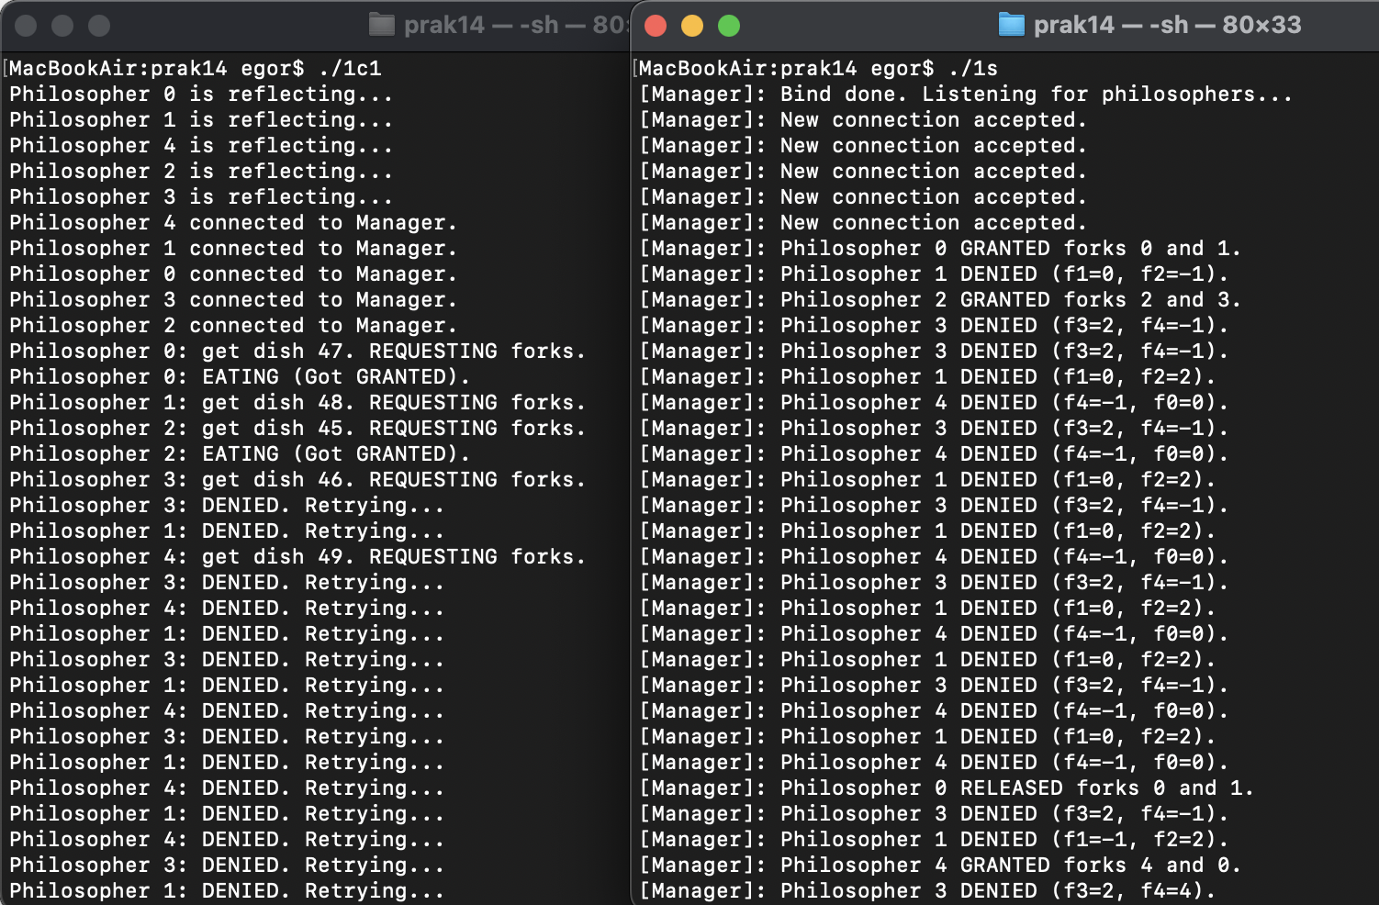
…
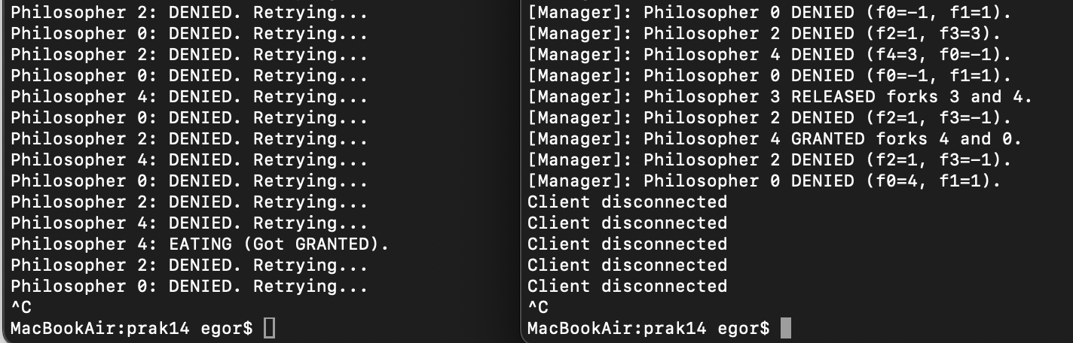
Описание:
Система состоит из двух отдельных исполняемых программ, работающих как независимые процессы. Первая действует как центральный Менеджер Ресурсов или Официант, который контролирует состояние всех пяти вилок. Он инициализирует TCP-сокет, привязывает его к порту 8080 и переходит в режим прослушивания (listen). Сервер поддерживает массив fork_state[5], отражающий занятость вилок, и использует потоковый мьютекс (state_lock) для защиты этого состояния от одновременного доступа. При подключении нового философа (accept), Сервер запускает отдельный поток (handle_client) для его обслуживания, который ожидает входящих текстовых команд (recv). Ключевой функцией Сервера является протокол предотвращения дедлока, реализованный в логике обработки сообщений REQUEST <ID>. Сервер строго проверяет состояние обеих вилок, необходимых философу, и только если обе вилки свободны, он помечает их как занятые и отправляет философу ответ GRANTED; если занята хотя бы одна вилка, Сервер отправляет ответ DENIED. Такой подход гарантирует, что философ никогда не сможет удерживать одну вилку, ожидая при этом вторую, что является ключевым условием дедлока, таким образом полностью его исключая. При получении сообщения RELEASE <ID>, Сервер атомарно освобождает обе вилки и подтверждает действие ответом ACK.
Вторая программа запускает пять параллельных потоков, каждый из которых имитирует отдельного философа, действующего как сетевой клиент. Каждый поток-философ создает собственный клиентский сокет и устанавливает соединение (connect) с запущенным Сервером fork_manager.c. Цикл жизни философа состоит из чередования фаз размышления и еды, пока не кончится еда, при этом в фазе размышления философ просто ждет случайное время. Когда философ готов есть, он формирует сообщение REQUEST <ID> и отправляет его Серверу. Философ входит в цикл активного ожидания ответа: если Сервер отвечает GRANTED, философ переходит к еде; если же получен ответ DENIED, философ ждет очень короткий промежуток времени и повторяет запрос, пока не получит разрешение. Это настойчивое повторение гарантирует, что как только Менеджер Ресурсов освободит необходимую пару вилок, один из ожидающих философов немедленно их получит. После завершения имитации еды, философ отправляет Серверу сообщение RELEASE <ID>, освобождая ресурсы, и возвращается к размышлению.
Задание 2: Решите задачу 1 при помощи атомарного захвата вилок. Когда философ может взять одну вилку, но не может взять другую, он должен положить вилку на стол и ждать, пока освободятся обе вилки. Рекомендация: создайте еще мьютекс forks и условную переменную. При попытке взять вилку философ должен захватывать forks и проверять доступность обоих вилок при помощи pthread_trylock(3C). Если одна из вилок недоступна, философ должен освободить вторую вилку (если он успел ее захватить) и заснуть на условной переменной. Освобождая вилки, философ должен оповещать остальных философов об этом при помощи условной переменной. Тщательно продумайте процедуру захвата и освобождения мьютексов, чтобы избежать ошибок потерянного пробуждения.
Код программы:
second_fork_manager.c
#include <stdio.h>
#include <stdlib.h>
#include <string.h>
#include <unistd.h>
#include <sys/socket.h>
#include <netinet/in.h>
#include <arpa/inet.h>
#include <pthread.h>

#define PHILO 5
#define PORT 8080
#define FORK_FREE -1
#define MAX_CLIENTS 10

// Состояние вилок: -1 = Свободна; 0..4 = ID философа, который ее держит.
int fork_state[PHILO];
pthread_mutex_t state_lock; // Мьютекс для защиты состояния fork_state
pthread_cond_t forks_cond; // Условная переменная для ожидания свободных вилок

void init_forks() {
for (int i = 0; i < PHILO; i++) {
fork_state[i] = FORK_FREE;
}
pthread_mutex_init(&state_lock, NULL);
pthread_cond_init(&forks_cond, NULL); // Инициализация условной переменной
}

/**
* Атомарный захват вилок.
* Поток блокируется, пока обе вилки не станут свободны.
*/
int get_forks_atomically(int phil_id) {
int fork_r = phil_id;
int fork_l = (phil_id + 1) % PHILO;

// 1. Захватываем мьютекс, защищающий состояние
pthread_mutex_lock(&state_lock);

// 2. Условие ожидания (в цикле WHILE для избежания "потерянного пробуждения")
while (fork_state[fork_r] != FORK_FREE || fork_state[fork_l] != FORK_FREE) {
printf("[Manager]: Philosopher %d WAITING for forks %d and %d.\n", phil_id, fork_r, fork_l);

// Атомарно освобождает state_lock И блокирует поток, ожидая сигнал.
// Когда поток пробуждается, он автоматически повторно захватывает state_lock
pthread_cond_wait(&forks_cond, &state_lock);
}

// 3. Условие выполнено: захват ресурсов
fork_state[fork_r] = phil_id;
fork_state[fork_l] = phil_id;

printf("[Manager]: Philosopher %d GRANTED forks %d and %d.\n", phil_id, fork_r, fork_l);

// 4. Освобождаем мьютекс
pthread_mutex_unlock(&state_lock);
return 1;
}

/**
* Освобождение обеих вилок и оповещение ожидающих потоков.
*/
void release_forks(int phil_id) {
int fork_r = phil_id;
int fork_l = (phil_id + 1) % PHILO;

pthread_mutex_lock(&state_lock);

// Освобождение
fork_state[fork_r] = FORK_FREE;
fork_state[fork_l] = FORK_FREE;
printf("[Manager]: Philosopher %d RELEASED forks %d and %d. Signaling waiters.\n", phil_id, fork_r, fork_l);

// Оповещаем ВСЕХ ожидающих философов, чтобы они проверили условие
pthread_cond_broadcast(&forks_cond);

pthread_mutex_unlock(&state_lock);
}

void *handle_client(void *socket_desc) {
int new_socket = *(int*)socket_desc;
char buffer[1024] = {0};
int read_size;

while ((read_size = recv(new_socket, buffer, 1024, 0)) > 0) {
buffer[read_size] = '\0';
char cmd[10];
int phil_id;

if (sscanf(buffer, "%s %d", cmd, &phil_id) == 2) {

if (strcmp(cmd, "REQUEST") == 0) {
// Вызываем блокирующую функцию
get_forks_atomically(phil_id);
// Ответ GRANTED отправляется только после успешного захвата
send(new_socket, "GRANTED", 7, 0);
}
else if (strcmp(cmd, "RELEASE") == 0) {
release_forks(phil_id);
send(new_socket, "ACK", 3, 0);
}
}
memset(buffer, 0, 1024);
}

if (read_size == 0) {
puts("Client disconnected");
} else if (read_size == -1) {
perror("recv failed");
}

free(socket_desc);
close(new_socket);
return NULL;
}

int main() {
int socket_desc, client_sock, c;
struct sockaddr_in server, client;

init_forks();

// Создание сокета
socket_desc = socket(AF_INET, SOCK_STREAM, 0);
if (socket_desc == -1) {
perror("Could not create socket");
return 1;
}

// Настройка адреса
server.sin_family = AF_INET;
server.sin_addr.s_addr = INADDR_ANY;
server.sin_port = htons(PORT);

// Привязка
if (bind(socket_desc, (struct sockaddr *)&server, sizeof(server)) < 0) {
perror("Bind failed");
return 1;
}
puts("[Manager]: Bind done. Listening for philosophers...");

// Прослушивание
listen(socket_desc, MAX_CLIENTS);

c = sizeof(struct sockaddr_in);

// Принятие входящих соединений и создание потоков для каждого философа
while ((client_sock = accept(socket_desc, (struct sockaddr *)&client, (socklen_t*)&c))) {
puts("[Manager]: New connection accepted.");

pthread_t thread_id;
int *new_sock = (int*)malloc(sizeof(int));
*new_sock = client_sock;

if (pthread_create(&thread_id, NULL, handle_client, (void*)new_sock) < 0) {
perror("Could not create thread");
free(new_sock);
}
}

if (client_sock < 0) {
perror("Accept failed");
return 1;
}

return 0;
}

second_philosopher_client.c
#include <stdio.h>
#include <stdlib.h>
#include <string.h>
#include <unistd.h>
#include <sys/socket.h>
#include <netinet/in.h>
#include <arpa/inet.h>
#include <pthread.h>
#include <stdint.h> // Для безопасного приведения типов указателей

#define PHILO 5
#define PORT 8080
#define SERVER_IP "127.0.0.1"
#define FOOD 50
#define DELAY 50000

pthread_mutex_t foodlock;
static int food_count = FOOD;

// Глобальная функция для имитации потребления еды
int food_on_table() {
int myfood;
pthread_mutex_lock(&foodlock);
if (food_count > 0) {
food_count--;
}
myfood = food_count;
pthread_mutex_unlock(&foodlock);
return myfood;
}

void *philosopher (void *num) {
// Безопасное приведение void* к int
int id = (int)(intptr_t)num;
int sock = 0;
struct sockaddr_in serv_addr;
char buffer[1024] = {0};
char message[32];
int f;

printf("Philosopher %d is reflecting...\n", id);

// 1. Создание сокета и подключение
if ((sock = socket(AF_INET, SOCK_STREAM, 0)) < 0) {
perror("\n Socket creation error \n");
return NULL;
}

serv_addr.sin_family = AF_INET;
serv_addr.sin_port = htons(PORT);

if (inet_pton(AF_INET, SERVER_IP, &serv_addr.sin_addr) <= 0) {
perror("\nInvalid address/ Address not supported \n");
return NULL;
}

if (connect(sock, (struct sockaddr *)&serv_addr, sizeof(serv_addr)) < 0) {
perror("\nConnection Failed \n");
return NULL;
}
printf("Philosopher %d connected to Manager.\n", id);

// Цикл: пока есть еда
while ((f = food_on_table())) { // Используем скобки, чтобы избежать предупреждения

// Думаем некоторое время
usleep(rand() % 100000 + 100000);

// 3. Запрос вилок у Сервера
printf("Philosopher %d: get dish %d. REQUESTING forks.\n", id, f);
sprintf(message, "REQUEST %d", id);

// Отправляем запрос
send(sock, message, strlen(message), 0);

// **БЛОКИРОВКА:** Ждем ответа GRANTED.
// Сервер блокирует поток, пока вилки не будут доступны.
int read_size = recv(sock, buffer, 1024, 0);
buffer[read_size] = '\0';

if (strcmp(buffer, "GRANTED") == 0) {
printf("Philosopher %d: EATING (Got GRANTED).\n", id);
} else {
// Если мы не получили GRANTED, произошла ошибка протокола
printf("Philosopher %d: ERROR: Expected GRANTED but got %s.\n", id, buffer);
close(sock);
return NULL;
}

// 4. Еда
usleep(DELAY * (FOOD - f + 1));

// 5. Освобождение вилок
sprintf(message, "RELEASE %d", id);
send(sock, message, strlen(message), 0);

// Ждем ACK
recv(sock, buffer, 1024, 0);
}

printf("Philosopher %d is done eating.\n", id);
close(sock);
return NULL;
}

int main() {
pthread_t phils[PHILO];
pthread_mutex_init(&foodlock, NULL);
srand(time(NULL));

for (int i = 0; i < PHILO; i++)
// Безопасное приведение int к void*
pthread_create(&phils[i], NULL, philosopher, (void *)(intptr_t)i);

for (int i = 0; i < PHILO; i++)
pthread_join(phils[i], NULL);

return 0;
}

Вывод:
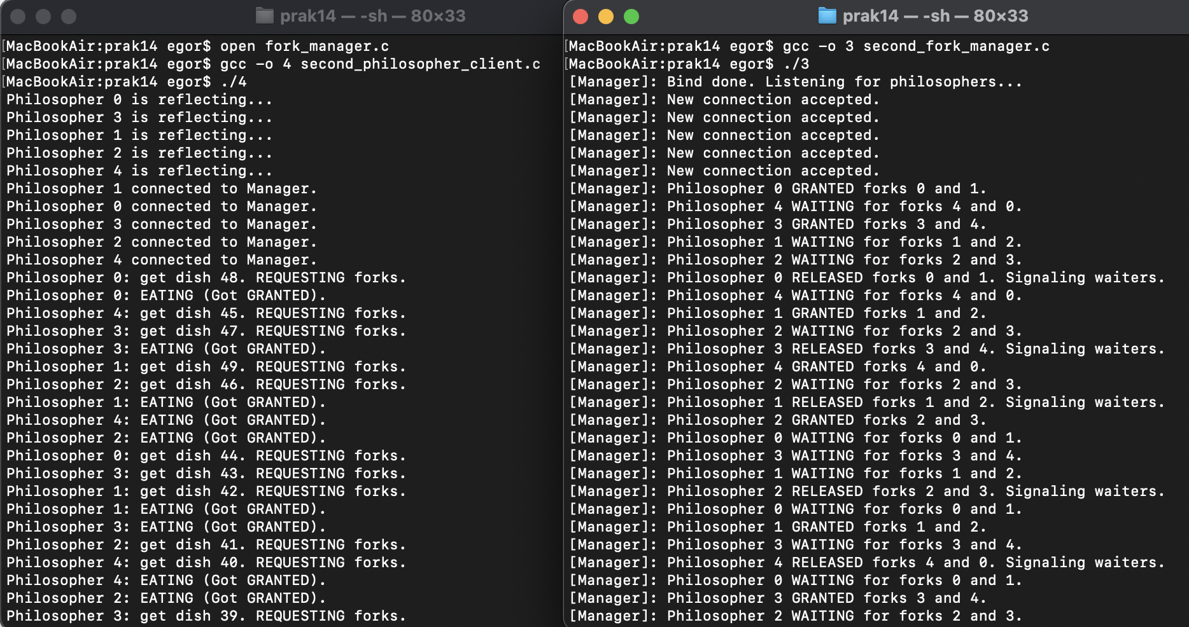
…
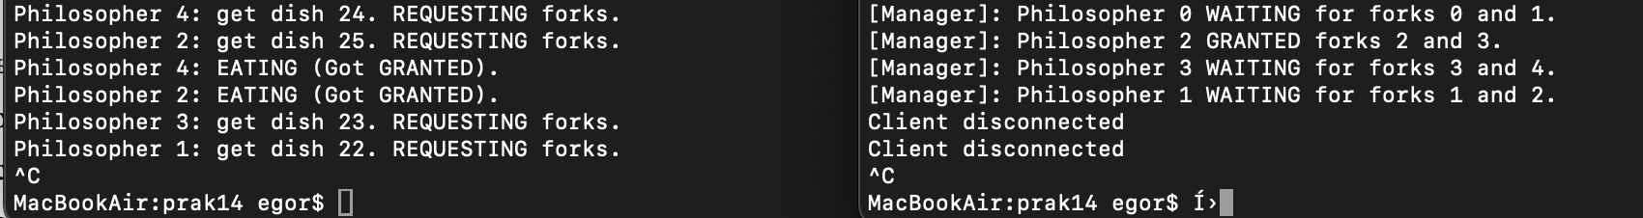
Описание:
В новой версии, предотвращение дедлока и управление ожиданием полностью централизованы в Сервере с помощью Монитора, реализованного с использованием мьютекса (state_lock) и условной переменной (forks_cond) из библиотеки pthread. Когда философ отправляет REQUEST, поток-обработчик на Сервере захватывает state_lock и проверяет доступность обеих вилок. Если условие не выполняется, поток атомарно освобождает мьютекс и блокируется вызовом pthread_cond_wait, ожидая сигнала. Таким образом, он немедленно освобождает ресурсы CPU, устраняя неэффективное ожидание. Клиентский код при этом значительно упрощается: философ просто отправляет запрос и блокируется на сокете (recv), ожидая, пока Сервер, наконец, ответит GRANTED. После освобождения вилок, Сервер использует pthread_cond_broadcast для пробуждения всех ожидающих философов, которые затем повторно проверяют условие в цикле while, гарантируя, что только первый успешно захвативший обе вилки продолжит работу. Эта архитектура обеспечивает не только гарантированное отсутствие дедлока (благодаря принципу "Бери всё или ничего"), но и высокую эффективность, поскольку ожидающие философы находятся в неактивном состоянии.

